体内に摂取された薬剤、その代謝産物による発疹
多くの場合、浮腫性紅斑や丘疹を主症状とする
原因薬剤によって特徴的な皮膚病変を形成することもある
薬疹はあらゆる皮膚病変の形をとりうる
どのような皮膚病変をみても常に鑑別診断として考慮

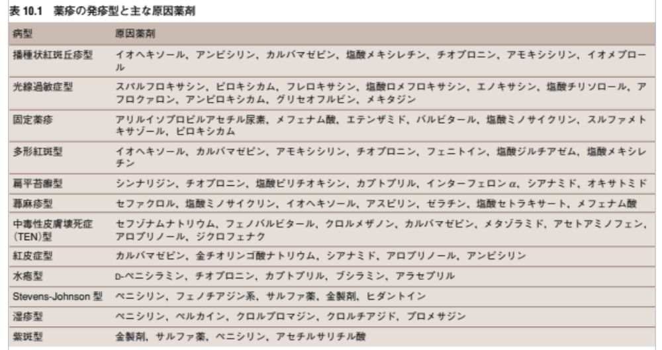

<分類・病因>
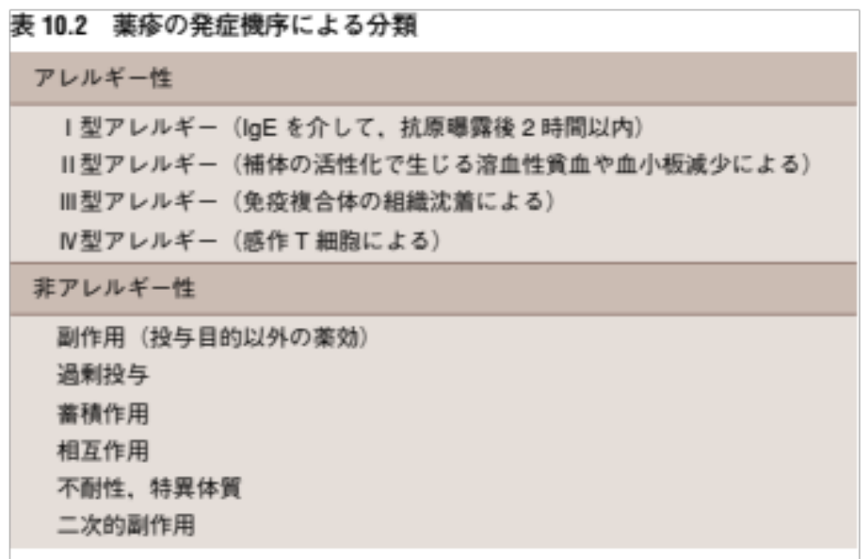

<治療>
原因となる薬剤を中止することが最も重要
病変部位に対してはステロイド外用

<アレルギー機序による分類>

薬剤、あるいは血清蛋白などと結合した複合体が抗原性を獲得
免疫学的な機序を介して発症
特定の抗原に反応する抗体やリンパ球が生成された個体にのみ生じる

Ⅰ型アレルギー
IgEを介して抗原曝露後2時間以内
蕁麻疹やアナフィラキシーショックをきたす
ペニシリンやNSAIDsの一部など
Ⅱ型アレルギー
組織に抗原薬剤が結合することで補体の活性化
溶血性貧血や血小板減少をきたす
紫斑型の一部でみられる
Ⅲ型アレルギー
免疫複合体が組織に沈着して障害を起こすものである
血管炎型がこの機序による
Ⅳ型アレルギー
薬剤抗原に感作されたT細胞に引き起こされた反応
湿疹型など多くの型の薬疹

<非アレルギー機序による薬疹>

感作の有無に関係なく誰にでも起こる
さまざまな機序のものが含まれる
原因薬剤によって特徴的な臨床所見をとる

副作用
期待とは異なる薬剤が本来の薬理作用が出現したもの
抗癌薬による脱毛
エトレチナート(ビタミンA誘導体)による掌蹠の落屑
過剰投与
誤って過剰に投与された場合
代謝や排泄に障害をもつ個体の場合
蓄積作用
長期間の摂取により皮膚や粘膜に薬剤が蓄積されたもの
砒素黒皮症や銀皮症など
相互作用
他の薬剤の代謝や排泄を阻害蛋白結合に影響
過剰投与と同じ状態が生じる
生体側の条件によるもの
きわめて少量の薬剤でも過剰状態が出現する(不耐性)
本来の薬理作用と異なる効果が出現する(特異体質)
代謝系酵素に異常を認める
二次的副作用によるもの
抗生物質による菌交代現象が原因となる場合
梅毒治療開始時のJarisch-Herxheimer反応

<発疹型による分類>

最多の発疹型は紅斑丘疹型（四肢や体幹に浮腫性紅斑を多発する）である
しかし、皮膚科で遭遇するすべての皮疹形態を取りうる
常に薬疹を念頭においた問診を
薬疹の既往歴の有無
薬剤の使用や中止による皮疹の増悪、軽快の有無

<原因薬剤の同定方法>

①貼布試験(パッチテスト)
②スクラッチテスト(プリックテスト)
③皮内テスト
④薬剤リンパ球刺激試験(drug lymphocyte stimulation test；DLST)
⑤再投与試験

<固定薬疹>

定義
同一薬剤摂取のたびに同一部位に皮疹を繰り返す特殊な薬疹
粘膜皮膚移行部に好発し、近年は減少傾向にある
症状
口囲，口唇，外陰などの皮膚粘膜移行部や四肢に好発
境界明瞭な紅色～紫紅色斑を呈する
円形～楕円形で，直径1～ 10 cm大までの大きさ
単発が多いが多発することもある
水疱，びらんの形をとることもある
痒および疼痛を伴う

このような皮疹が原因薬物摂取後，数分～数時間で出現する
2～5週間後には色素沈着を残して治癒する
再度の薬剤摂取により再発するたび暗褐色色素沈着が増す
メラニンを多く含有する基底層において炎症が起こる
メラニンが真皮に沈着するため
病因
メフェナム酸（NSAID）
テトラサイクリン
サルファ薬
フェナセチン
催眠薬
食品添加物

基底層に存在する細胞傷害性T細胞が活性化されることによる
診断
薬剤歴や詳細な問診、皮疹の経過で判断
皮疹出現部でパッチテストを施行すると陽性率が高い
水疱形成を伴う例では、単純疱疹と鑑別を要する
治療
原因薬剤の使用中止

<参考文献>

あたらしい皮膚科学

